ТЕХНОЛОГИЧЕСКАЯ КАРТА УРОКА
Предмет математика__класс 5 __

Тема урока |  | Место урока по теме
«Сложение и вычитание в пределах 1000 без перехода через разряд» |  | Раздел курса - «Тысяча»,  5 урок по теме ««Сложение и вычитание в пределах 1000 без перехода через разряд»
Тип урока |  | Формы, приемы, методы
Урок обобщения и систематизации знаний |  | Фронтальная, работа в паре.  - метод обучения в сотрудничестве (обучение в паре);  - метод использования ИКТ: 1) представление в мультимедийной форме информационных материалов; в том числе физминутки.  -метод Кейс – стади при работе с текстом;
Цель урока |  | Задачи урока
Создать условия для развития у учащихся ключевых компетенций:  общекультурной (умение ставить цель деятельности, определять пути ее достижения, оценивать результаты деятельности; умение разрешать учебные проблемные ситуации);  учебно-познавательной (нахождение, переработка, использование информации для решения учебных ситуаций и задач),  коммуникативной (учиться работать в группе). |  | - обучающая – Обобщить и систематизировать изученные приемы вычислений трехзначных чисел в пределах 1000 без перехода через разряд, способствовать формированию умения применять на практике теоретические знания при выполнении КОЗ, анализировать полученные результаты и делать выводы.  2.развивающая –  учить анализировать текстовую, графическую информацию, формулировать и решать познавательные задачи на основе анализа информации, устанавливать логические связи.  3. воспитательная – создавать условия для:  - формирования коммуникативных навыков работы в процессе коллективной деятельности;  - умения высказывать своё мнение и выслушивать других;  - развития чувства взаимопонимания и взаимопомощи в процессе совместного решения задач;  - воспитание ЗОЖ.
Предполагаемый результат
Знать |  | Уметь
- знать основные правила сложения и вычитания чисел без перехода через разряд в пределах 1000;  - геометрические фигуры |  | - решать примеры на сложения и вычитания чисел без перехода через разряд в пределах 1000;  - находить геометрические фигуры в телах сложной формы;  - работать с текстом,  - решать, составлять задачи на основе анализа информации.
Компетенции/УУД | Педагогические технологии |  | Оборудование
учебно-познавательная, информационная, коммуникативная | ИКТ,  элементы технологии проблемного обучения,  здоровьесберегающие технологии |  | мультимедийное оборудование, индивидуальный раздаточный материал с числами в пределах 1000 (на обратной стороне – буквы), КОЗ по теме «Сложение чисел в пределах 100», презентация.

ХОД УРОКА
Цель/задачи этапа | Деятельность учителя |  | Деятельность ученика | Компетенции/  аспекты компетенции/УУД | Оценивание/формы контроля | Результат
I этап: Самоопределение к деятельности (организационный момент) 2 мин.
Организация начала занятия  Мотивация к учебной деятельности  включение в учебную деятельность на личностно значимом уровне. | Проверяет готовность обучающихся к уроку  - Здравствуйте, ребята!  Ровно встали, Тихо сели. Головами повертели. Сладко- сладко потянулись, И друг другу улыбнулись. Рот закрыли на замок, Начинается урок.  Слайд 1 |  | Настраиваются на предстоящую работу в классе, проявление интереса  . |  |  | Готовность учащихся к познавательной деятельности.  Эмоциональный настрой на урок.
II этап: Мотивация и актуализация знаний 10 мин.
Активизировать знания учащихся.  Соорганизация подготовки и мотивации к изучению материала, | - Создает условия для формулирования целей урока, обеспечивает мотивацию учения, - знакомит с древнегреческим героем, - предлагает выполнить компетентностно-ориентированное задание (КОЗ) (приложение 2), чтобы стать такими же сильными и ловкими, как Геркулес или Геракл, Слайд 2  - знакомит с критериями к оценке Слайд 4 |  | Обучающиеся работают в паре с раздаточным материалом (Приложение 1), читают и располагают числа в порядке возрастания, переворачивают числа, читают слово «Геркулес»  Изучают фотографии Слайд 2, делают вывод, что это очень сильный герой.  Выполняют КОЗ, оценивают себя в паре Слайд 4  Делают вывод, что по утрам необходимо кушать молочную кашу.  Каждая пара предоставляет отчет о выполненной работе в письменной форме. | Учебно-познавательная  Информационная компетенция  Коммуникативная | Работа в паре | Предметная Самостоятельно работает согласно предложенных критерий, ориентирован на получение конкретного результата,  информационная компетенция (1, 2 уровень) нахождение, обработка информации),  Коммуникативная  Формирование умений учебного сотрудничества, коллективного обсуждения проблем.
III этап: постановка цели и задач урока 3 мин.
Создание проблемной ситуации, в результате которого обучающиеся самостоятельно выдвинут цели урока.  Организация учащихся по принятию познавательной задачи |  | Организует беседу, связывая данное выражение с задачами урока.  Предлагает обучающимся разделить выражения на два столбика.  Слайд 5  Уточняет понимание учащимися поставленных целей урока.  Учитель просит учащихся сформулировать цель урока, с помощью слов «помощников»: Повторим, узнаем, проверим. (слайд 6 )  Организует проверку знаний на приемы сложения и вычитания без перехода через разряд чисел в пределах 1000 | Анализируют предложенные выражения, делят на два столбика - примеры на сложение, вычитание.  Выдвигают варианты формулировок цели, участвуют в их обсуждении.  Записывают тему урока Слайд 6.  Объясняют решение примеров без перехода через разряд в пределах 1000. | Учебно-познавательная,  Коммуникативная  общекультурная |  | Появление цели урока  Коммуникативная  Умение сотрудничать, анализировать, доказывать, отстаивать свое мнение.  общекультурная  умение ставить цель деятельности,
IV этап: Закрепление знаний 10 мин.
 |  | «Чтобы быть сильными и здоровыми, необходимо правильно питаться»  - Учитель предлагает выбрать обучающимся только полезные для здоровья продукты и составить с этими данными задачу по краткой записи Слайд 7;  - организует устную и письменную проверку выполнения данного задания. | Обучающиеся изучают продукты питания, выделяют полезные, объясняют свой выбор.  Составляют и решают задачу по краткой записи  Слайд 8 | Учебно-познавательная,  Коммуникативная  письменная коммуникация |  | Предметная Закрепление знаний  Развитие учебно-познавательной мотивации.  Коммуникативная  (3 уровень)  Формирование умений учебного сотрудничества, коллективного обсуждения проблем, предположений.
V этап: физминутка Слайд 9;

VI этап: самостоятельная проверка понимания 8 мин.
Закрепление ранее изученного. | Формулирует задание:  - «Сколько здесь прямоугольников? Слайд 10  - «Решить примеры на порядок действий. Найти ответы, соединить стрелками»  «5, 4» – 1,2 столбик  «3» – 1 столбик  Слайд 9 |  | Выполняют устно задание по геометрии Слайд 10,  индивидуальные задания с учетом познавательных возможностей в тетради Слайд 11 (без ответов).  Осуществляют взаимопроверку и выставляют предварительную оценку согласно указанным критериям  Слайд 11 (с ответами). | Учебно-познавательная,  Коммуникативная  письменная | Работа в паре | Предметная Фиксация имеющихся предметных учебных знаний (умений),  Коммуникативная  Освоение способов совместной деятельности.
VII этап: подведение итогов. Рефлексия 3 мин.
Осознание обучающимися своей учебной деятельности;  самооценка результатов своей деятельности и всего класса. | Предлагает объединить всю информацию, полученную сегодня на уроке, рассказать ее устно с помощью слов «изучали», «узнали»  Организует беседу по подведению итогов урока на личностно-значимом уровне  Слайд 12; |  | Оценивают свою деятельность на занятии и анализируют  - Что понравилось на уроке?  - Чему научились?  - Что было трудным? | Учебно-познавательная  общекультурная | Устные ответы с помощью слов «изучали», «узнали» | Рефлексия способности организовывать собственную деятельность.  общекультурная  умение оценивать результаты деятельности класса
Домашнее задание | Спрашивает: «Из каких геометрических фигур состоит геометрический дом?»  Дает комментарий к домашнему заданию,  «5» – 1,2,3 столбик  «4»- 1,2 столбик  «3» – 1 столбик  Слайд 13; |  | Слайд 13  Отвечают на вопрос  Записывают домашнее задание в дневник, выбирают по желанию и решают стр. 69 № 217 .

Приложение 1

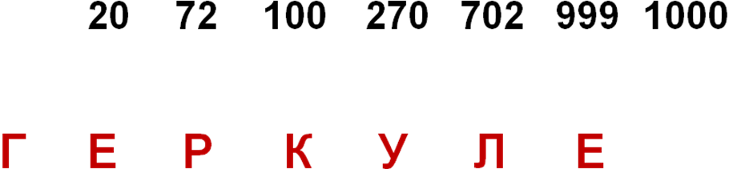

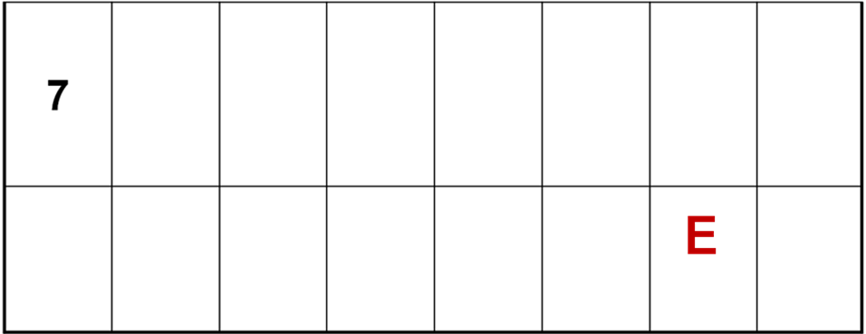

Приложение 2
Компетентностно-ориентированное задание по математике

Тема: « Сложение чисел в пределах 100». Класс: 5 Разработчик:
Выставная Наталья Валентиновна, учитель математики
КОУ «Шербакульская школа - интернат»

Компетенция | Информационная.  Учебно-познавательная
Аспект: | Информационная.  Аспект: - отбор необходимой информации, первичная обработка информации.  Учебно-познавательная.  Аспект: - применение знаний в нестандартной ситуации.
Стимул | Чтобы быть сильными и здоровыми, необходимо по утрам кушать кашу
Задачная формулировка | Запиши, как с помощью ложек отмерить продукты для приготовления одной порции овсяной каши, если для нее надо 50 г овсяной крупы, 150 г молока, 5 г сахара, 10 г сливочного масла, соль по вкусу
Источник
  Название продукта | Масса в граммах
  Название продукта | в 1 столовой ложке | в 1 чайной ложке
  Сахар (песок) | 25 | 10
  Манная крупа | 30 | 15
  Овсяные хлопья | 15 | 5
  Масло сливочное (растопленное) | 20 | 5
Бланк ответа | - Для сильных учащихся  Нужно взять _________________________овсяных хлопьев,  ________________________масла,  ________________________сахара;  - Для слабых учащихся  Нужно взять __столовых и _чайную ложку овсяных хлопьев,  __ чайные ложки сливочного масла,  __ чайную ложку _сахара;
Инструмент проверки (модельный ответ) | Нужно взять 3 столовых и 1 чайную ложку овсяных хлопьев,  2 чайные ложки сливочного масла,  - чайную ложку сахара
Критерии оценивания | 3 балла – оценка «5»;  2 балла – оценка «4»;  1 балл – оценка «3»;  0 баллов – оценка «2»

Приложение 3

332 – 4 х 8
140
903
604
420
704
300
556
900
400
349
472 – 8 х 9
925 – 5 х 5
500 + 7 х 8
8 х 5 + 100
4 х 5 + 400
36 : 9 + 600
24 : 8 + 900
16 : 4 + 700
300 + 7 х 7

